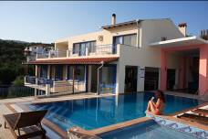
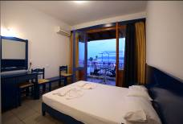
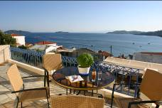

ARIA 2*
TRANSPORT AVION - CURSA CHARTER
PLECARI DIN BUCURESTI, CLUJ NAPOCA SI TIMISOARA

Localizare: oferind o priveliste spectaculoasa asupra plajei Megali Ammos, hotelul Aria, situat la o inaltime de unde se poate admira marea si centrul orasului Skiathos, este construit intr-un stil modern. Oaspetii se pot relaxa luand micul dejun si admirand minunatele imprejurimi sau pot savura un cocteil la terasa barului. Hotelul este situat la doar 100 m fata de plaja Megali Ammos, si 700 metri fata de centrul orasului. Asezarea hotelului face ca acesta sa fie recomandat in special tinerilor doritori de distractie. Vis-a-vis de hotel se afla un supermarket, iar restaurantul hotelului (unde pot servi masa nu doar turistii cazati in hotel), este unul din restaurantele renumite pentru preparatele culinare si pentru privelistea de neuitat.

Facilitati hotel: piscina pentru adulti si copii cu sezlonguri si umbrele, receptie, room service, salon de relaxare,camere speciale pentru persoanele cu dizabilitati, snack-bar, restaurant, gradina.

Facilitati camere: Hotelul dispune de 26 de camere cu urmatoarele facilitati aer conditionat, TV cu satelit, baie cu dus, frigider si minibar, balcon sau terasa.

